6 класс ФГТ. 1 – 8 декабря.
Тема: построение Д7 и его обращений от звука.
Чтобы построить Д7 и его обращения от звука, нужно знать ступени на которых они строятся и интервальный состав. При построении аккордов в миноре нужно обязательно обозначать гармоническую ступень и при разрешении поставить соответствующий знак в миноре.
Вспомним состав Д7 и его обращений:
Vст Д7 = Б5/3 + 3м
VIIст Д6/5 = ум5/3 +2б
IIст Д4/3 = 3м + 2б + 3б
IVст Д2 = 2б + Б5/3
Все аккорды объединены одним общим звуком, а тональности будут разные.
Пример:
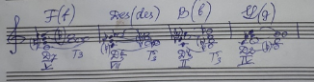
Д/З: играть и петь классный пример. Построит Д7 с обращением и разрешением, а также определением тональностей от звука ре. Петь №570. Записать ответ на слуховой анализ:

